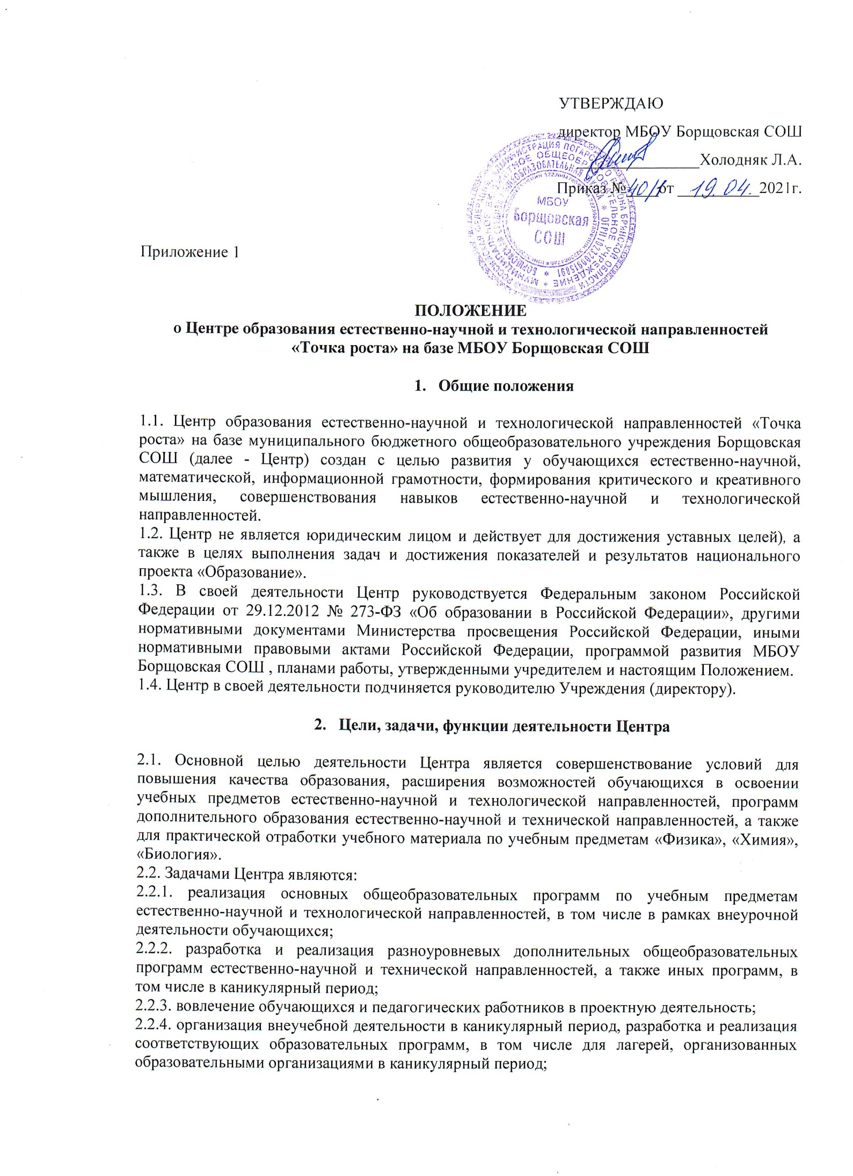

проектную, исследовательскую деятельность.

* + 1. Развитие шахматного образования;
    2. Обеспечение реализации мер по непрерывному развитию педагогических

и управленческих кадров, включая повышение квалификации и профессиональную переподготовку сотрудников и педагогов Центра, реализующих основные и дополнительные общеобразовательные программы цифрового, естественнонаучного, технического, гуманитарного и социокультурного профилей.

* 1. Выполняя эти задачи, Центр является структурным подразделением Учреждения, входит в состав региональной сети Центров образования цифрового и гуманитарного профилей «Точка роста» и функционирует как:

- образовательный центр, реализующий основные и дополнительные общеобразовательные программы цифрового, естественнонаучного, технического, гуманитарного и социокультурного профилей, привлекая детей, обучающихся и их родителей (законных представителей) к соответствующей деятельности в рамках реализации этих программ;

-выполняет функцию общественного пространства для развития общекультурных компетенций, цифрового и шахматного образования, проектной деятельности, творческой самореализации детей, педагогов, родительской общественности.

* 1. Центр сотрудничает с:

-различными образовательными организациями в форме сетевого взаимодействия;

-использует дистанционные формы реализации образовательных программ.

**3.Порядок управления Центром**

* 1. Создание и ликвидация Центра как структурного подразделения образовательной организации относятся к компетенции учредителя образовательной организации по согласованию с Директором Учреждения;
  2. Директор учреждения по согласованию с учредителем Учреждения назначает распорядительным актом руководителя Центра.

Руководителем Центра может быть назначен один из заместителей директора Учреждения в рамках исполняемых им должностных обязанностей либо по совместительству. Руководителем Центра также может быть назначен педагог образовательной организации в соответствии со штатным расписанием либо по совместительству.

Размер ставки и оплаты труда руководителя Центра определяется директором Учреждения в соответствии и в пределах фонда оплаты труда.

* 1. Руководитель Центра обязан:
     1. осуществлять оперативное руководство Центром;
     2. согласовывать программы развития, планы работ, отчеты и сметы расходов Центра с директором Учреждения;
     3. представлять интересы Центра по доверенности в муниципальных, государственных органах региона, организациях для реализации целей и задач Центра;
     4. отчитываться перед директором Учреждения о результатах работы Центра;
     5. выполнять иные обязанности, предусмотренные законодательством, уставом Учреждения, должностной инструкцией и настоящим Положением.
  2. Руководитель Центра вправе:
     1. осуществлять подбор и расстановку кадров Центра, прием на работу которых осуществляется приказом директора Учреждения;
     2. по согласованию с директором Учреждения организовывать учебно- воспитательный процесс в Центре в соответствии с целями и задачами Центра и осуществлять контроль за его реализацией;
     3. осуществлять подготовку обучающихся к участию в конкурсах, олимпиадах, конференциях и иных мероприятиях по профилю направлений деятельности Центра;
     4. по согласованию с директором Учреждения осуществлять организацию и проведение мероприятий по профилю направлений деятельности Центра;
     5. осуществлять иные права, относящиеся к деятельности Центра и не противоречащие целям и видам деятельности образовательной организации, а также законодательству Российской Федерации и Брянской области